Nome: Raylander Marques Melo Matrícula: 494563

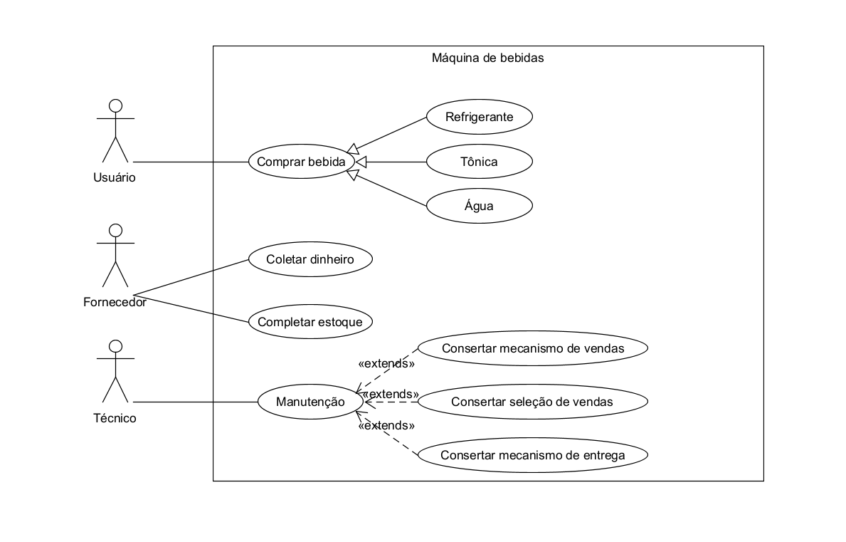



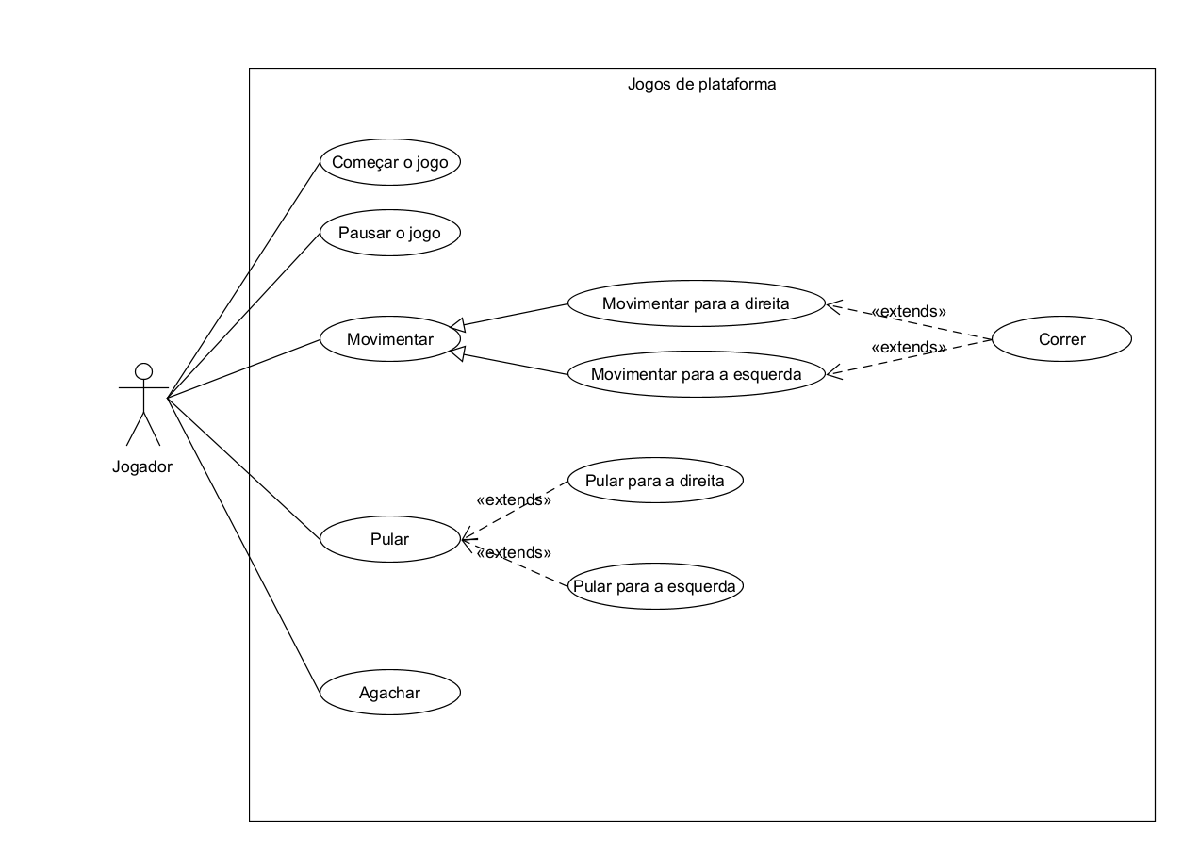



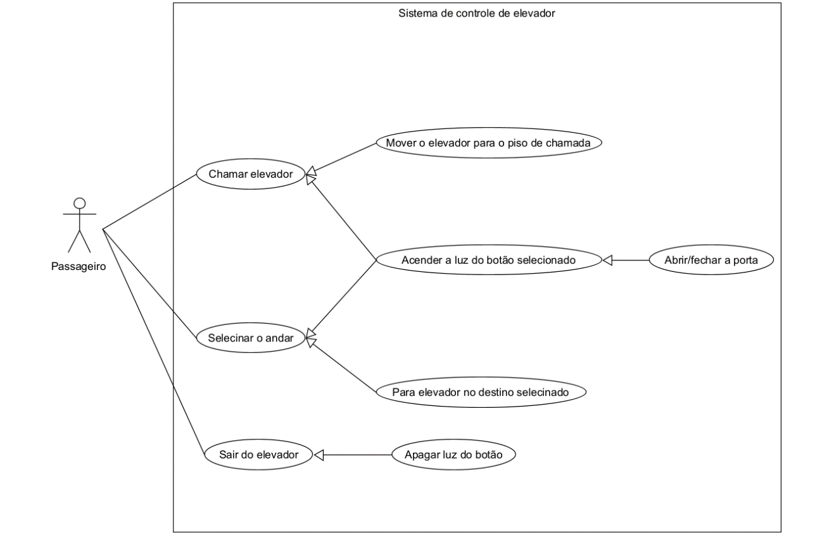



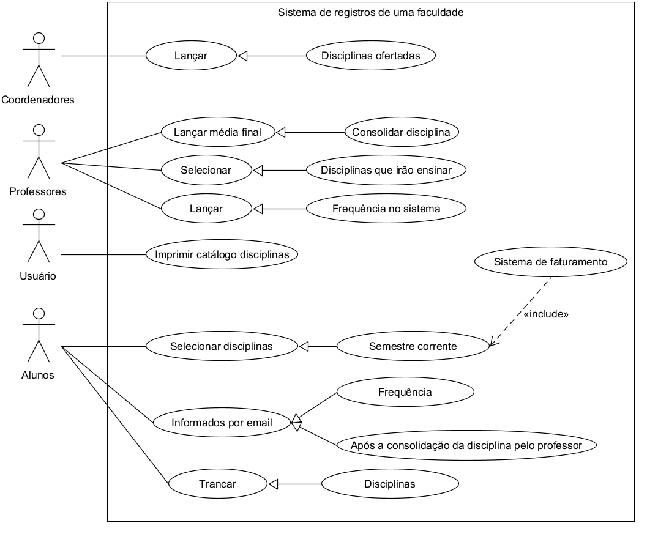



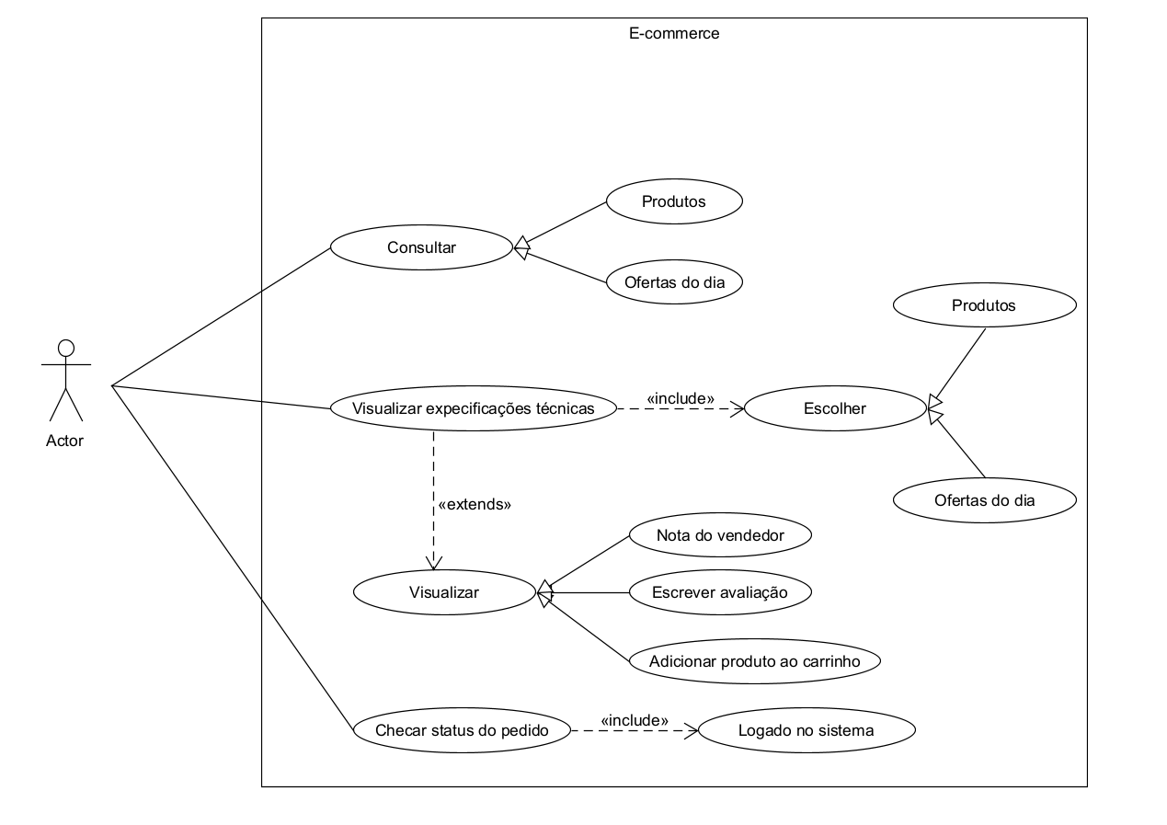



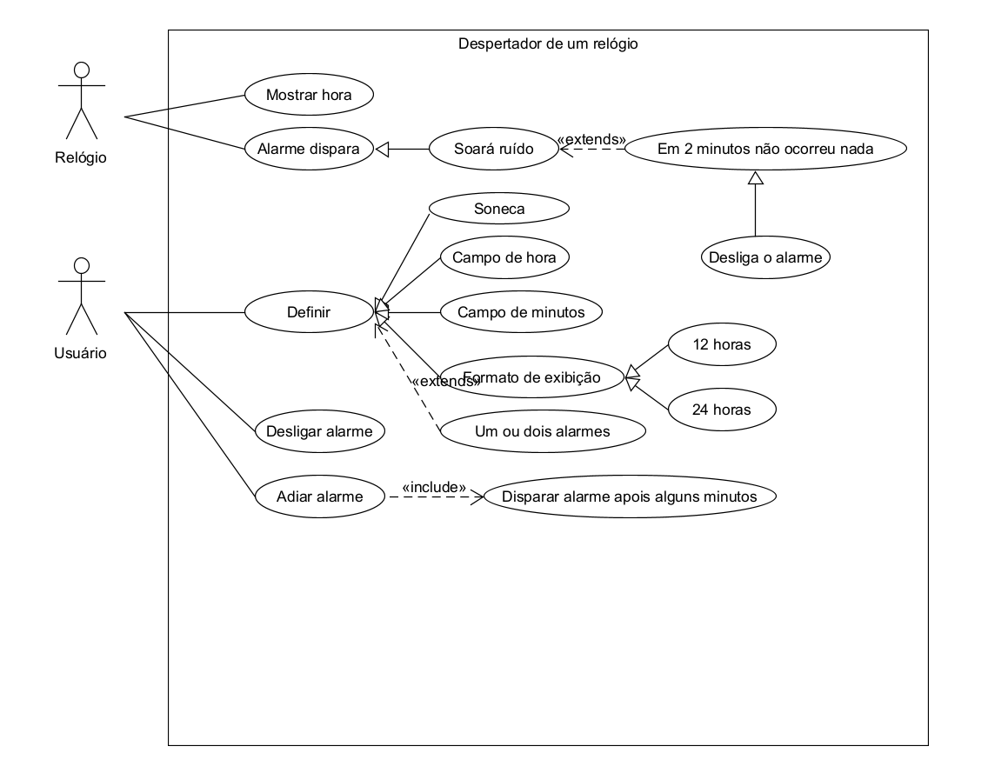



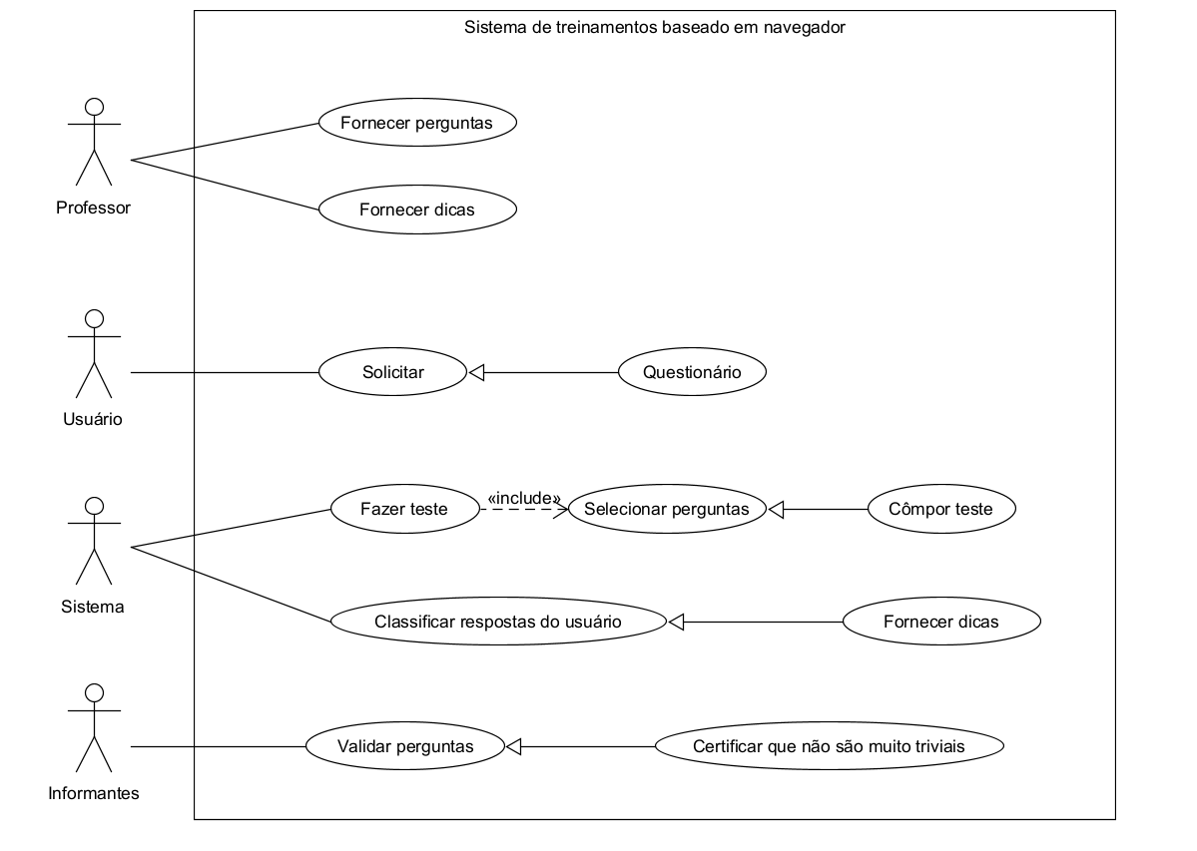

8) Documentação do casos de uso:

Documentando o casos de uso da questão 1:

Nome:

Controle de vendas

Ator Primário:

Usuário

Sumário:

O usuário quer comprar bebida, para que isso aconteça a máquina tem que está abastecida e funcionando.

Pré-condição:

Abastecer e manter a máquina funcionando.

Fluxo:

1. Escolhe a bebida na máquina para comprar;
2. A máquina recebe o dinheiro e entrega a bebida;
3. O fornecedor mantém o estoque da máquina e retira o dinheiro,
4. O técnico da a manutenção da máquina e mantém ela em funcionamento.

Documentando o casos de uso da questão 5:

Nome:

e-commerce

Ator Primário:

Usuário

Sumário:

O usuário quer comprar produtos, ele consulta os produtos e as ofertas do dia. E poder verificar o status da compra. Para vê o status da compra o usuário tem que está logado.

Pré-condição:

Logar para vê o status da compra e ter produtos.

Fluxo:

1. O usuário consulta os produtos;
2. O usuário analisa os vendedores e os avalia;
3. O usuário pode comprar o produto,
4. E o usuário acompanha sua compra pelo sistem;